**ДОГОВОР №**

г. Ташкент «___» июля 2022г.

____________________ в лице директора __________., именуемый в дальнейшем «Исполнитель», действующий на основании __________________., с одной Государственное предприятие «Навоийуран» именуемый в дальнейшем «Заказчик» в лице директора по ВЭС и экспорту Сафарова Х.Н., действующего на основании доверенности №01-02-01/02/5 от 05.01.2022г. с другой стороны заключили настоящий Договор о нижеследующем:

**1. ПРЕДМЕТ ДОГОВОРА**

1.1. Исполнитель обязуется выполнить по заданию Заказчика работы согласно Спецификации №1 и приложении № 2.

Спецификация №1

|  |  |  |  |  |
| --- | --- | --- | --- | --- |
| **№** | **Наименование** | **Ед. изм** | **Кол-во** | **Сумма** |
| 1. | Изготовление выставочного  стенда ГП «Навоийуран» | м2 | 24 |  |
|  | **Итого:** |  |  |  |

**2. СРОКИ И ПОРЯДОК ПОСТАВКИ РАБОТ**

2.1. Исполнитель обязуется изготовить и поставить выставочный стенд в соответствии с утвержденным оригинал-макетом и/или эскизом (приложение №1), не позднее ___________________. при условии своевременного осуществления Заказчиком предварительной оплаты согласно п.2.2. настоящего Договора.

2.2. В дату отгрузки выставочного стенда Исполнитель представляет Заказчику Накладную-счет-фактуру и Акт выполненных работ.

**3. ОБЩАЯ СУММА И ПОРЯДОК РАСЧЕТОВ.**

3.1. Общая сумма настоящего договора составляет **_______________** (_______________) сум. Без НДС.

3.2. Заказчик обязуется произвести предоплату в размере 70% от суммы договора на расчетный счет Исполнителя в течение 10 (десять) рабочих дней с момента подписания настоящего договора на основании счета Исполнителя.

3.3. Остальные 30% от общей суммы Договора Заказчик обязуется оплатить по факту поставки Продукции в течение 10 (десять) рабочих дней после поступления продукции на склад Заказчика на основании счета-фактуры Исполнителя.

**4. ПРАВА И ОБЯЗАТЕЛЬСТВА СТОРОН**

4.1. Исполнитель обязан:

4.1.1. Выполнить принятые им на себя обязательства в соответствии с настоящим Договором.

4.1.2.Заказчик обязан принять работы, выполненные в порядке и на условиях установленных настоящим Договором.

4.2.3. Выполнить работы по настоящему договору качественно и в соответствующие с предусмотренным настоящим Договором сроки.

4.2. Исполнитель вправе:

4.2.1. Запрашивать у Заказчика информацию, которая необходима для выполнения работ.

4.2.2. Требовать от Заказчика надлежащего исполнения обязательств, предусмотренных настоящим Договором.

4.3. Заказчик обязан:

4.3.1. Принять выполненные работы, Заказчика указанным в спецификации №1 и приложением №1.

4.4. Заказчик вправе:

4.4.1.В любое время проверять ход и качество выполняемой работы, не вмешиваясь в деятельность Исполнителя. Если во время выполнения работы станет очевидным, что она не будет выполнена надлежащим образом, Заказчик может назначить Исполнителю один день для устранения выявленных недостатков.

**5. ОСОБЫЕ УСЛОВИЯ**

5.1. Претензии в отношении выполненных работ, с ненадлежащим качеством могут быть предъявлены Заказчиком Исполнителю в течение 20 (Двадцати) дней с момента принятия выполненных работ Заказчика.

5.2. При наличии обоснованных претензий Заказчика в отношении качества выполненных работ, Исполнитель в течение одного дня со дня получения письменной претензии «Заказчика» обязан исправить недочеты за собственный счет.

**6. ИМУЩЕСТВЕННАЯ ОТВЕТСТВЕННОСТЬ СТОРОН**

6.1. Стороны, в случае неисполнения либо ненадлежащего исполнения принятых обязательств по договору несут ответственность в соответствии с действующим законодательством РУз, если не докажут, что надлежащее исполнение обязательств оказалось невозможным вследствие непреодолимой силы (форс-мажор).

6.2. За просрочку поставки, недопоставку продукции в установленный настоящим Договором срок Исполнитель уплачивает Заказчику неустойку в размере 0,5% стоимости неисполненной части обязательств за каждый день просрочки, но не более 20% от стоимости неисполненных обязательств.

6.3. За просрочку оплаты поставленной продукции Заказчик уплачивает Исполнителю неустойку в размере 0,5% от суммы просроченного платежа за каждый день просрочки, но не более 20% от просроченной суммы.

6.4. Оплата штрафных санкции по настоящему договору не освобождает Сторон от обязательств по договору.

6.5.Во всем остальном, что не предусмотрено настоящим разделом, стороны руководствуются Законом Республики Узбекистан «О договорно-правовой базе деятельности хозяйствующих субъектов».

**7. АНТИКОРРУПУЦИОННАЯ ОГОВОРКА**

7.1. При исполнении своих обязательств по Договору, Стороны, их аффилированные лица, директора, должностные лица, работники или иные представители, субподрядные организации, агенты и иные лица, подконтрольные сторонам, не выплачивают, не предлагают выплатить, не содействуют и/или не разрешают выплату каких-либо денежных средств или ценностей, прямо или косвенно, любым лицам, для оказания влияния на действия или решения этих лиц с целью получить какие-либо неправомерные преимущества или иные неправомерные цели. При исполнении своих обязательств по Договору, Стороны, их аффилированные лица, директора, должностные лица, работники или иные представители, субподрядные организации, агенты и иные лица, подконтрольные сторонам, не осуществляют действия, квалифицируемые применимым для целей Договора законодательством, как дача/получение взятки, коммерческий подкуп, а также действия, нарушающие требования законодательства РУз о противодействии легализации доходов, полученных преступным путем.

7.2. В случае возникновения у Стороны подозрений, что произошло или может произойти нарушение каких-либо положений настоящего раздела Договора, соответствующая Сторона имеет право приостановить исполнение обязательств по Договору до получения подтверждения, что нарушения не произошло или не произойдет. Это подтверждение должно быть направлено в течение 14 календарных дней с даты направления письменного уведомления.

7.3. В случае нарушения одной Стороной обязательств воздерживаться от запрещённых в данном разделе действий и/или неполучения другой Стороной в установленный Договором срок подтверждения, что нарушения не произошло или не произойдет, другая Сторона имеет право расторгнуть Договор в одностороннем порядке полностью или в части, направив письменное уведомление о расторжении. Сторона, по чьей инициативе был расторгнут Договор в соответствии с положениями настоящего раздела Договора, вправе требовать возмещения реального ущерба, возникшего в результате такого расторжения.

**8. ФОРС-МАЖОР**

8.1. Стороны освобождаются от ответственности за частичное или полное неисполнение обязательств по настоящему договору, если оно явилось следствием обстоятельств непреодолимой силы, а именно: пожара, наводнения, землетрясения или других стихийных бедствий, войны, решений правительства, если эти обстоятельства непосредственно повлияли на исполнение настоящего договора.

8.2. О наступлении обстоятельств непреодолимой силы стороны извещают друг друга в течение 3-х дней после наступления этих обстоятельств. Достоверность наступления форс-мажорных обстоятельств должна подтверждаться установленным документом компетентной организацией страны, где наступили не позднее 15 дней наступления форс-мажора. При этом срок исполнения обязательств по настоящему договору отодвигается на срок действия обстоятельств непреодолимой силы.

Об окончании форс-мажорных обстоятельств, стороны должны известить друг друга письменно в течение 3 дней.

8.3. Невыполнение п.8.2. настоящего договора исключает право Стороны ссылаться на форс-мажорные обстоятельства как на причину неисполнения своих обязательств.

**9.ЗАКЛЮЧИТЕЛЬНЫЕ ПОЛОЖЕНИЯ**

9.1. Изменение условий договора, его расторжение и прекращение возможны только по соглашению сторон или другим основаниям предусмотренным законодательством РУз.

9.2. Исполнитель и Заказчик будут прилагать все усилия к тому, чтобы решать все споры, которые могут возникнуть в связи с выполнением настоящего Договора, путем переговоров.

9.3. В случае если стороны не могут прийти к соглашению, споры, возникающие при заключении и исполнении настоящего договора, рассматриваются Экономическом судом по месту нахождения ответчика в соответствии с действующим законодательством с соблюдением претензионного порядка досудебного урегулирования разногласий.

9.4. Изменения и дополнения к настоящему Договору действительны, если они совершены в письменной форме и подписаны от имени обеих сторон уполномоченными на то лицами.

9.5. Настоящий Договор составлен в двух экземплярах на русском языке, имеющих равную юридическую силу, по одному для каждой из Сторон.

9.6. Настоящий Договор вступает в силу с момента подписания его обеими Сторонами и действует до полного исполнения сторонами своих обязательств.

**10. ЮРИДИЧЕСКИЕ АДРЕСА СТОРОН**

|  |  |
| --- | --- |
| **«Исполнитель»** | **«Заказчик»** |
|  | **Государственное предприятие «Навоийуран»** |
|  | Почтовые реквизиты: 210100, Республика Узбекистан, г. Навои, ул. Инспекторов 7  E-mail:info@navoiyuran.uz  Телефон: 507-00-90; 507-00-92  Банковские реквизиты: Отделение Национального банка ВЭД РУз г. Навои  Р/с: 20210000900305623001  МФО 00196, ИНН 201204514,  ОКЭД: 07210  Рег. код НДС 312010031235 |

|  |  |
| --- | --- |
| **Директор**  **_________________**    М.П. | **Директор по ВЭС и экспорту**  **ГП «Навоийуран»**  **_________________ Х.Н.Сафаров**  М.П. |

Приложение № 1

к Договору № _________________.

**Дизайн-проект**





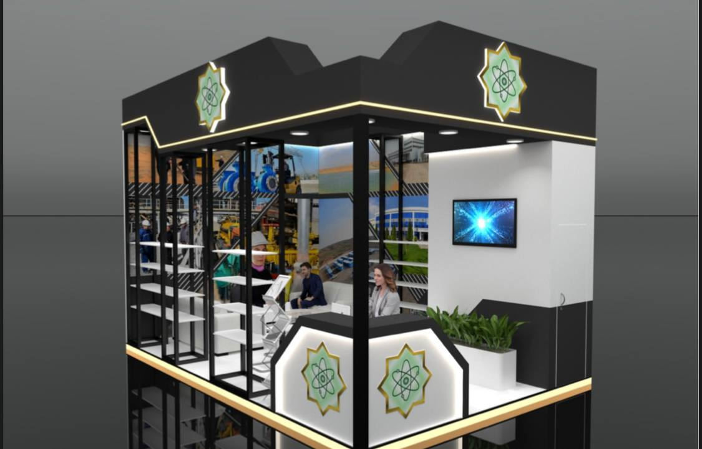

Приложение №2

к Договору

**Спецификация ценообразования:**

|  |  |  |  |  |  |
| --- | --- | --- | --- | --- | --- |
|  |  |  |  |  |  |
|  | | | |  |  |
|  |  |  |  |  |  |
|  |  |  |  |  |  |
|  |  |  |  |  |  |
|  |  |  |  |  |  |
|  |  |  | | |  |
|  | | | |  |  |
|  |  |  |  |  |  |
|  |  |  |  |  |  |
|  |  |  |  |  |  |
|  |  |  | | |  |
|  | | | |  |  |
|  |  |  |  |  |  |
|  | |  | | |  |
|  | | | |  |  |
|  |  |  |  |  |  |
|  |  |  |  |  |  |
|  |  |  |  |  |  |
|  |  |  |  |  |  |
|  |  |  |  |  |  |
|  |  |  |  |  |  |
|  |  |  |  |  |  |
|  | |  | | |  |
|  | | | |  |  |
|  |  |  |  |  |  |
|  |  |  |  |  |  |
|  | |  | | |  |
|  | |  | | |  |

|  |  |
| --- | --- |
| **Директор**  **_________________.**    М.П. | **Директор по ВЭС и экспорту**  **ГП «Навоийуран»**  **_________________ Х.Н.Сафаров**  М.П. |